Technikatörténet
Az elmúlt foglalkozás alkalmával egy 1990-es történetet osztottam meg veletek, melynek magam is szereplője voltam. Ezúttal egy ugyancsak érdekes korszak technikatörténetével szeretnélek megismertetni benneteket, melynek ugyan nem voltam szemtanúja, de az idősebbekkel való gyakori beszélgetéseimnek hála, szépen kirajzolódott bennem ez a vidámnak nem igazán nevezhető időszak.
Történelemórákon ti is foglalkoztatok már Magyarország második világháborút követő éveivel, amikor a háború borzalmaiból való szabadulást egy újabb tragikus időszak, a Szovjetúnió nyomására hazánkban is berendezkedő kommunista államhatalom teljes kiépülése követett. Ezt megelőzően azonban 1945-1948 között volt pár reményteli esztendő.
A világháború rendkívüli pusztítást okozott az országnak. Magyarország hosszú hónapokra hadműveleti területté vált, mely az általános rombolással együtt hazánk iparát és közlekedési infrastruktúráját is romba döntötte. A gépjárműállománynak szinte teljes egésze elpusztult. Az megmaradt roncsokkal és a katonák által hátrahagyott járművekkel indult újra a közlekedés.
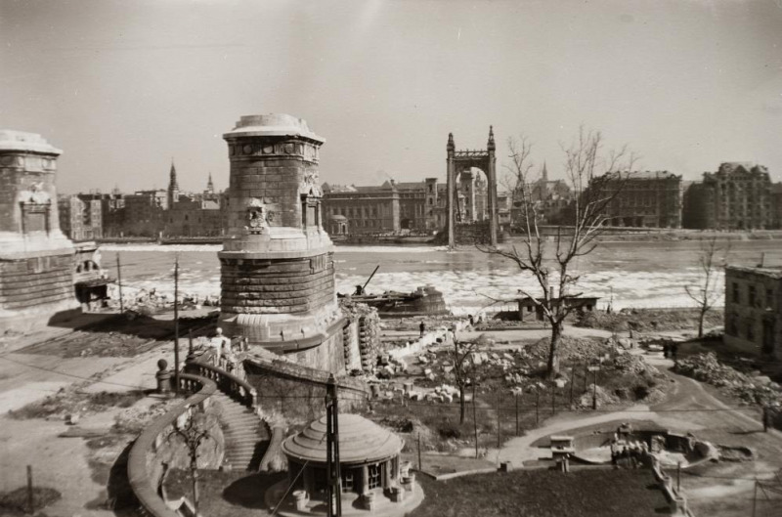
Mivel gyáraink romokban hevertek, saját termelés szóba sem jöhetett. A helyzetet kölcsönök fejében nyugatról érkező járművekkel próbálták orvosolni, de ez csak átmeneti megoldást jelentett. Ezek a járművek főleg angol, francia vagy amerikai gyártmányok voltak. A háborút megélt korábbi –főleg német- gépjárművekkel együtt ez elég változatos képet mutatott.
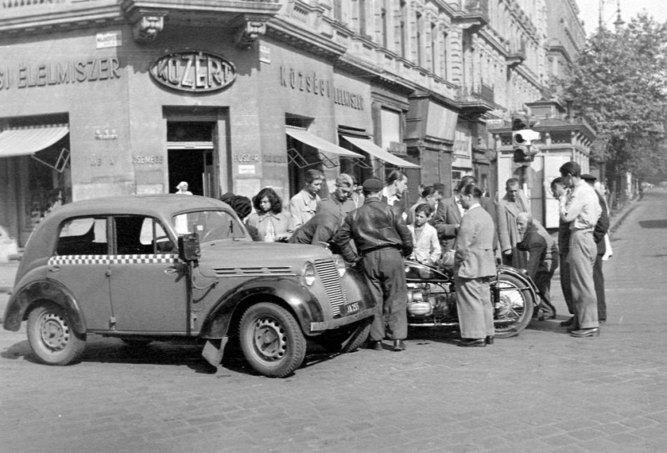
A negyvenes évek vége felé a Szovjetúnióból is elkezdtek érkezni a járművek. Ez a helyzet a német területekről elhurcolt komplett gyárak üzembe helyezésével vált lehetővé. A német Opel Kadett és DKW több-száz kilométerrel keletebbre Moszkvicsként és Izs-ként kelt újra életre.
A szovjet járművek megjelenésével viszont egy új korszakba léptünk, melyet a következő alkalmakon fogunk részletesen tárgyalni.
Ha nektek is van érdekes családi történetetek e korszakról, küldjétek el!

